ЦЕНЫ НА 01ИЮЛЯ 2024Г.
СТУЛ ДЕТСКИЙ 'ЯШКА' РЕГУЛИРУЕМЫЙ ГР. 0-1/1-3 (без рисунка) 2100,00
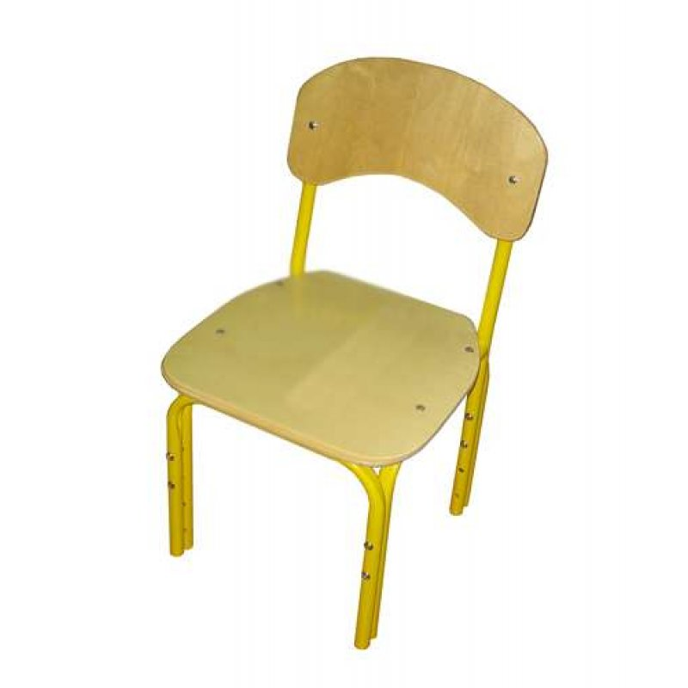

СТУЛ ДЕТСКИЙ 'ЯШКА' (С РИСУНКОМ) РЕГУЛИРУЕМЫЙ ГР. 0-1/1-3--- 2200,00
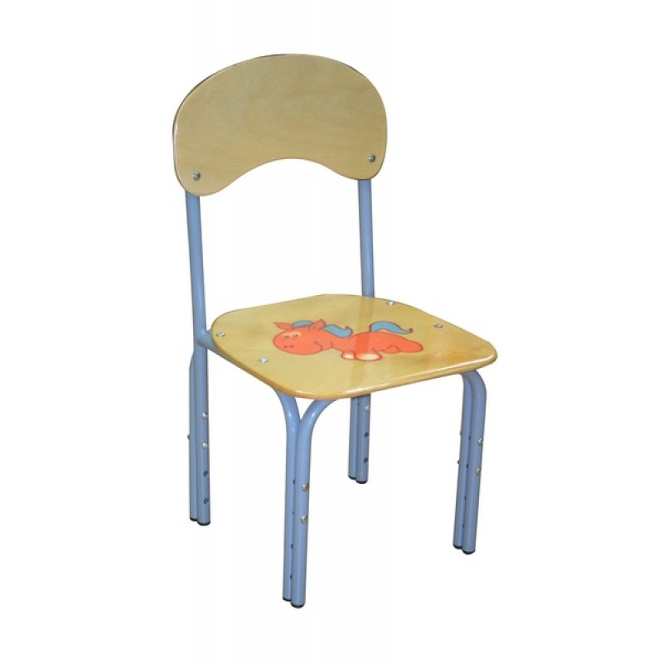
СТУЛ ДЕТСКИЙ «МИФ» С РОСПИСЬЮ ХОХЛОМА (не регулируемый)
Ростовая группа -цены уточнять
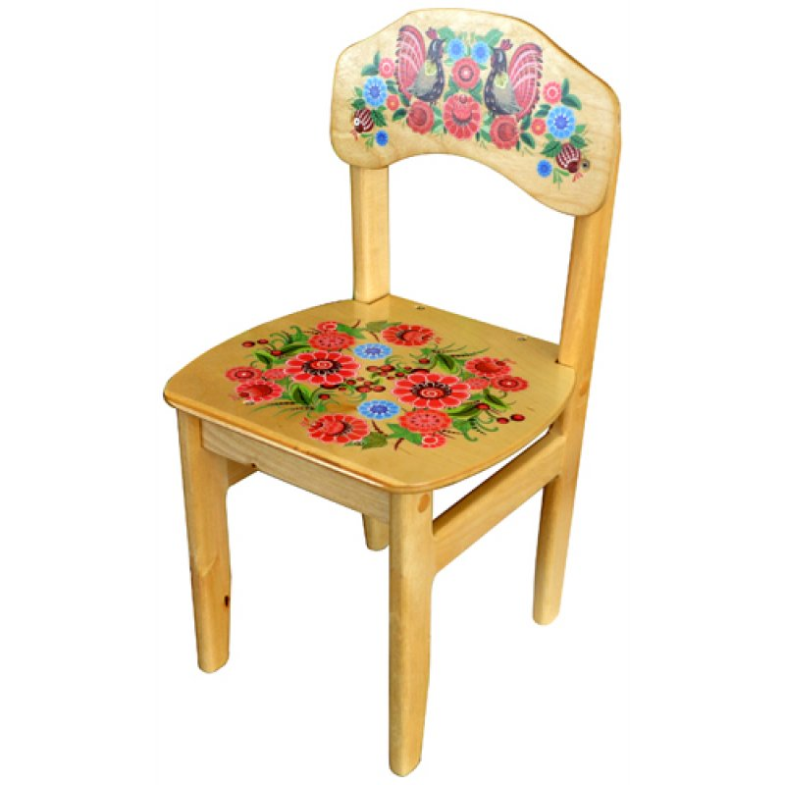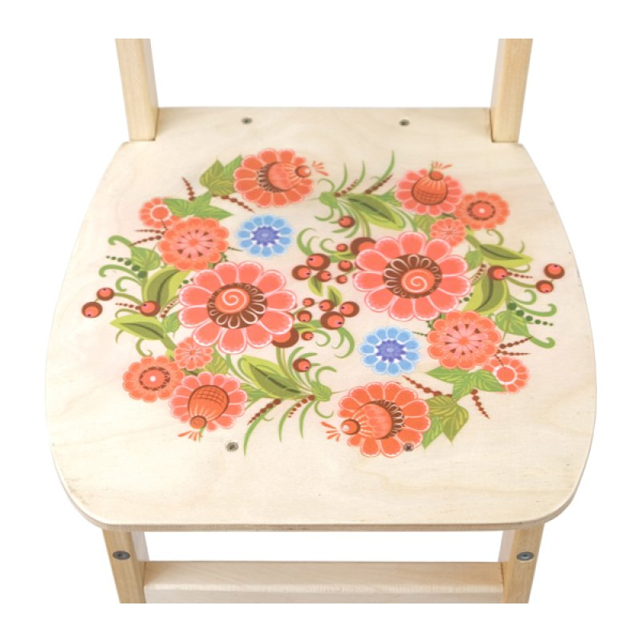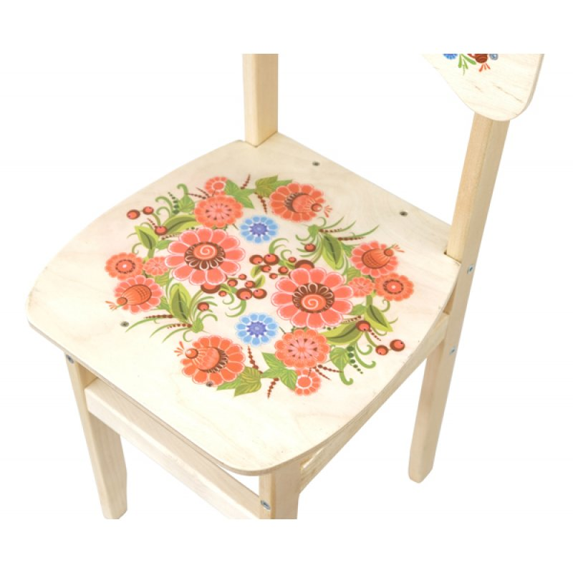

СТОЛ РЕГУЛИРУЕМЫЙ «ЯШКА» СТОЛЕШНИЦА ЛДСП ГР,1-3 (1100*580*460-580)

7000,00
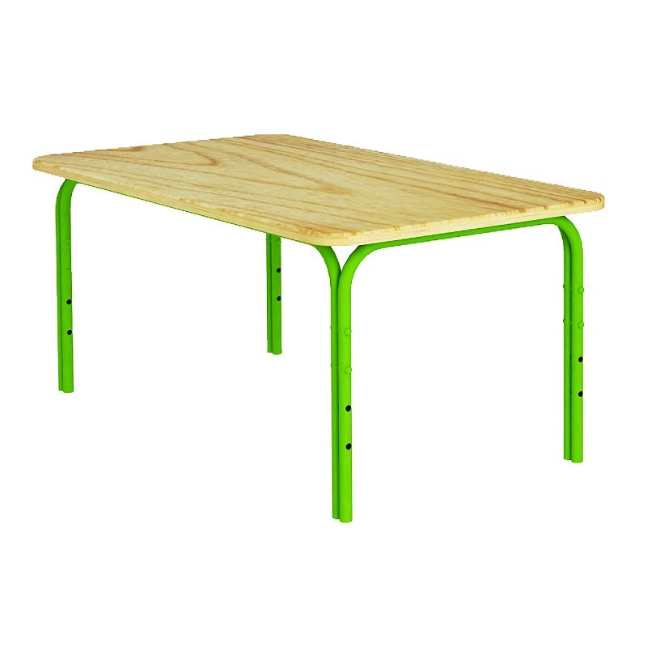

СТОЛ РЕГУЛИРУЕМЫЙ 'ДОШКОЛЕНОК' СТОЛЕШНИЦА ФАНЕРА, ГРУППА С 0 ПО 3 700*700*400-580------ 5000,00
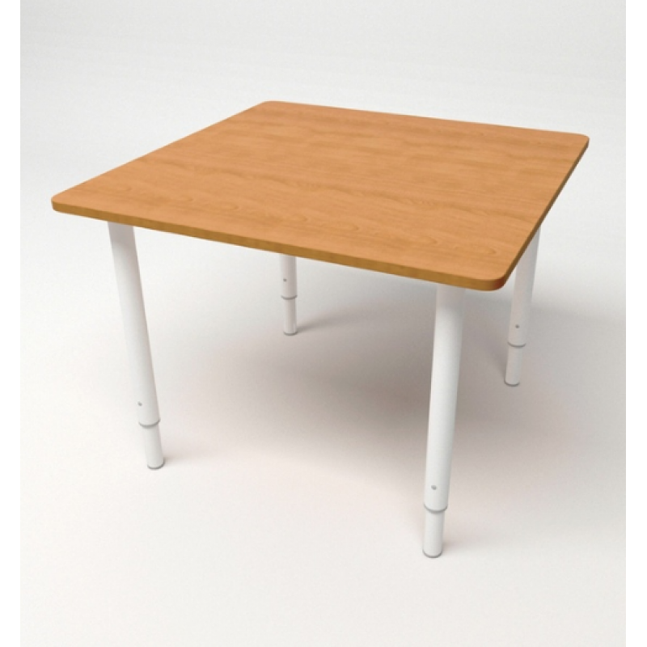
СТОЛ РЕГУЛИРУЕМЫЙ 'ТРАПЕЦИЯ' СТОЛЕШНИЦА ЛДСП С 00 ПО 3 (1100/550*580*400-580)—5300,00

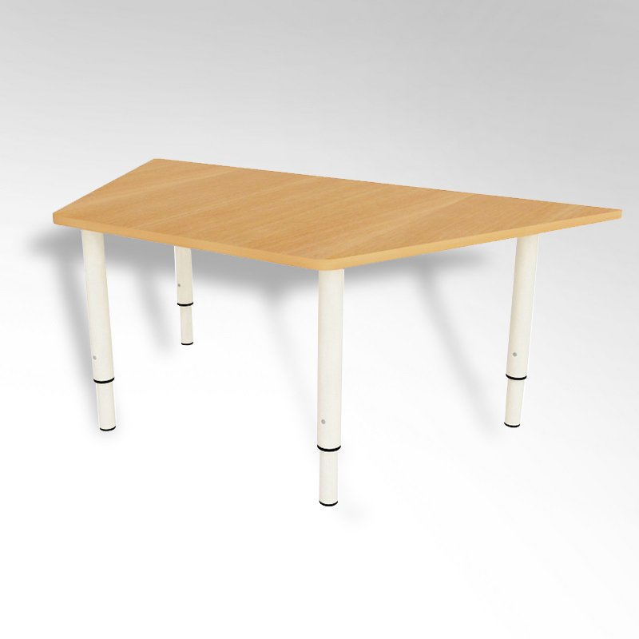

СТОЛ ПЧЕЛКА (СТОЛЕШНИЦА СПЕЦПЛАСТИК БЕЛЫЙ) ГР. С 0 ПО 3 1000*1000*400-580
8500,00
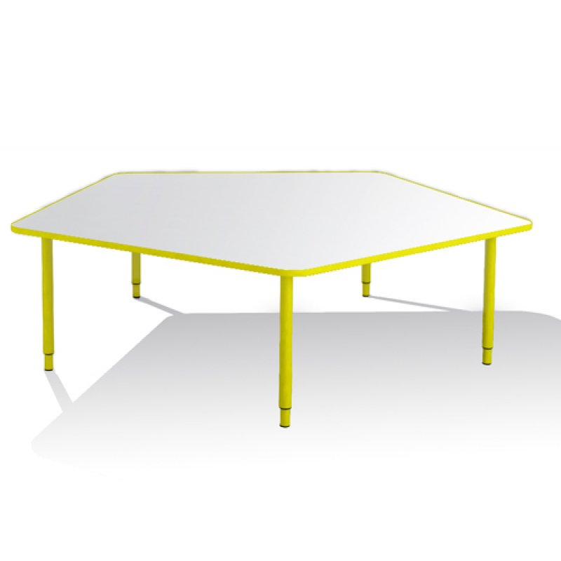
СТОЛ 3-СЕКЦИОННЫЙ СОЛНЫШКО" (ГР. 0-3, НА МЕТАЛЛОКАРКАСЕ)"----- 15500,00
